河北省沧州市献县垒头中学2016年中考物理第一轮复习检测习题：电功及电功率

(时间：60分钟 满分：100分)
一、选择题(每小题4分，共32分)
1．(2015常德中考)甲、乙两个灯泡的铭牌分别是“PZ220－25”、“PZ220－100”，关于这两个灯泡的描述正确的是( B )
A．甲灯的灯丝粗，电阻大
B．甲灯的灯丝细，电阻大
C．乙灯的灯丝细，电阻小
D．乙灯的灯丝粗，电阻大
2．(2015连云港中考)现有“6V 3W”的灯泡L₁和“6V 6W”的灯泡L₂，将他们接入电路中，不考虑灯丝电阻的变化。下列关于两只灯泡的说法正确的是( D )
A．串联后接到12V电源的两端，两灯均能正常发光
B．串联工作时，L₁和L₂两端的电压之比为1∶2
C．并联工作时，L₁和L₂中的电流之比为2∶1
D．并联工作时，L₁和L₂的功率之比为1∶2
3．(2015海南中考)如图是安装在潜水器上深度表的电路简图，显示器由电流表改装而成，压力传感器的电阻随压力的增大而减小，电源电压不变，R₀是定值电阻，在潜水器下潜过程中，电路中有关物理量的变化情况是( B )
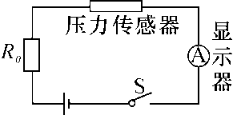
A．通过显示器的电流减小
B．R₀两端的电压增大
C．传感器两端的电压增大
D．电路的总功率减小
4．(2015重庆中考)电源电压3V保持不变，把标有“3V 3W”的灯L₁和标有“3V 1.5W”的灯L₂按如图的方式连接，当开关S闭合后，则下列说法中正确的是( C )
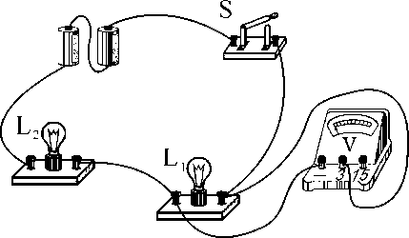
A．灯L₁消耗的实际功率是3W
B．灯L₂消耗的实际功率是1.5W
C．两灯消耗的总功率是1W
D．电压表的示数与电源电压之比是1∶2
5．(2015荆州中考)如图甲所示，额定电压为6V的灯泡L与滑动变阻器R串联接入电路，电源电压一定。滑动变阻器的滑片从最右端滑到最左端时，灯泡L的I－U图象如图乙所示，以下说法正确的是( D )
A．灯泡正常发光时的电流为0.5A
B．灯泡两端的电压为3V时，它消耗的电功率为1.5W
C．灯泡正常发光时，滑动变阻器接入电路的阻值为3Ω
D．当滑动变阻器接入电路的阻值为2.5Ω时，灯泡消耗的电功率为3.2W，此时灯丝的阻值为5Ω
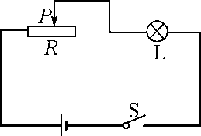,甲) 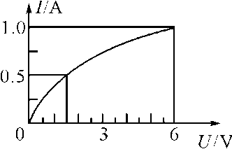,乙)
6．(2015齐齐哈尔中考)如图所示，电源电压6V保持不变，测量额定电压为3.8V，那么关于小灯泡的额定功率，下列说法错误的是( C )
A．闭合开关前，滑片P应移动到B端
B．闭合开关后，小灯泡不发光，可能是小灯泡灯丝断了
C．滑片P向A端移动时，小灯泡额定功率变大，亮度变亮
D．当电压表示数为3.8V时，读出电流表的示数，可算出小灯泡的额定功率
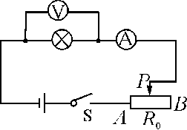
7．(2015泰安中考)如图所示电路，电源电压保持不变。闭合开关S，当滑动变阻器的滑片P从a端滑到b端的过程中，R₁、R₂的“U－I”关系图象所示。则下列判断正确的是( C )
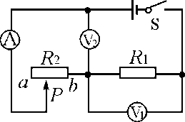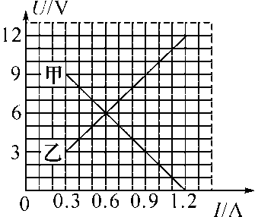
①图线甲是电阻R₁的“U－I”关系图象
②电源电压为12V
③电阻R₁的最小电功率为2.7W
④滑动变阻器R₂的最大值为30Ω
A．只有①③正确 B．只有①④正确 C．只有②④正确 D．只有②③正确
8．(2015哈尔滨中考)L₁灯规格为“6V 3W”，L₂灯规格为“3V 3W”，忽略灯丝电阻变化，则下列说法正确的是( D )
A．L₁与L₂灯丝电阻之比为2∶1
B．两灯串联，当电路中电流为0.5A时，L₂灯两端电压为3V
C．两灯并联，当一个灯正常发光时，通过另一个灯的电流为1A
D．两灯并联在3V电压下，L₁灯与L₂灯消耗的实际功率之比为1∶4
二、填空题(每空3分，共36分)
9．(2015常德中考)(1)如图甲所示，木块的长度是__2.45__cm；(2)如图乙所示，电能表的示数为__6352.6__kW·h。
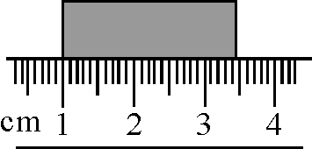,甲) 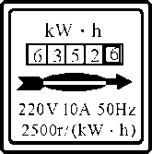,乙)
10．(2015娄底中考)家庭中使用的电灯、电冰箱等家用电器的正常工作电压为__220__V；某小区居民在参加“地球一小时”活动中，自觉将总功率为2000千瓦的用电器停止工作1小时，可节约用电__2000__千瓦·时。
11．(2015安顺中考)LED灯是一种半导体新型节能灯。已知某LED灯在一定电压范围内的工作电流都是0.02A，只是在不同电压下发光颜色不同，当加在它上面的电压为1.8V时，它发红光；当加在它上面的电压为1.4V时，它发黄光；当加在它上面的电压为3.2V时，它发蓝光。将该LED灯与一定值电阻R串联后接在电压为5V的电源两端时它发红光，则该LED灯的电功率是__0.036__W，定值电阻R阻值是__160__Ω。
12．(2015武威中考)家用照明电路中，灯与电视机之间的连接是__并联__(选填“串联”或“并联”)的。若同时开启的用电器越多，电路中消耗的电功率越__大__(选填“大”或“小”)。
13．(2015哈尔滨中考)图甲是通过灯泡L的电流跟其两端电压关系的图象。现将L与阻值为10Ω的电阻R连入图乙所示电路。闭合开关S，L的实际功率为1.8W。则电源电压是__6__V，此时通过R的电流是__0.6__A。
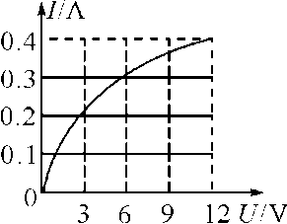,甲) 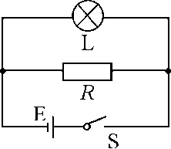,乙)
14．(2014河北中考)小明购买了一只容积为1.2L的电热水壶。他往壶中装满了温度为25℃的水，若使壶中的水加热至沸腾，需要吸收__3.78×10⁵__J的热量；小明将电热水壶接到家庭电路中，通电7min烧开了这壶水，如果在这一过程中它的效率是90%，电热水壶的实际功率是__1000__W。[标准大气下ρ_{水}＝1.0×10³kg/m³、c_{水}＝4.2×10³J/(kg·℃)]
三、实验探究题(18分)
15．(2015雅安中考)在“测量小灯泡电功率”的实验中，电源电压恒为6V，小灯泡的额定电压为2.5V，正常发光时灯丝电阻约为10Ω，所用滑动变阻器的最大阻值为40Ω。
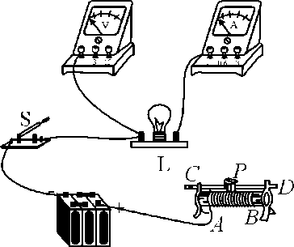,甲) 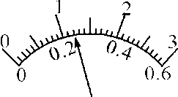,乙)
(1)请用笔画线代替导线在图甲中完成实物电路的连接； 略
(2)同学们进行试触时，发现小灯泡不发光，电流表无示数，电压表有示数，则电路中发生的故障可能是__小灯泡断路__(选填“小灯泡断路”、“小灯泡短路”或“滑动变阻器处断路”)；
(3)某次实验中，同学们看到电压表示数为1.8V，要使灯泡L正常发光应向__A__(选填“A”或“B”)端移动滑片，同时视线应注意观察__电压表__(选填“电流表”或“电压表”)示数，当灯正常发光时，电流表示数如图乙所示，则小灯泡的额定功率是__0.6__W；
(4)某同学还想探究电流与电阻的关系，于是将甲图中的小灯泡换成定值电阻R，并使电压表的示数始终保持2V不变，多次更换阻值不同的定值电阻R，记录各次电流表的示数，在不更换其他器材的情况下，为了能够完成实验，他更换的定值电阻R的阻值不能大于__20__Ω。
四、综合题(14分)
16．(2015呼和浩特中考)一只电热水壶的铭牌上标着“220V 1100W”的字样，它正常工作时，电流是多少？如果每天使用1h，一个月用电多少千瓦时？(按30天计算)
解：(1)P＝UI，∴热水壶在正常工作时I＝＝＝5A；(2)热水壶每天消耗的电能W＝Pt＝1.1kW×1h＝1.1kW·h，则每个月消耗的电能为W_{总}＝30W＝30×1.1kW·h＝33kW·h

